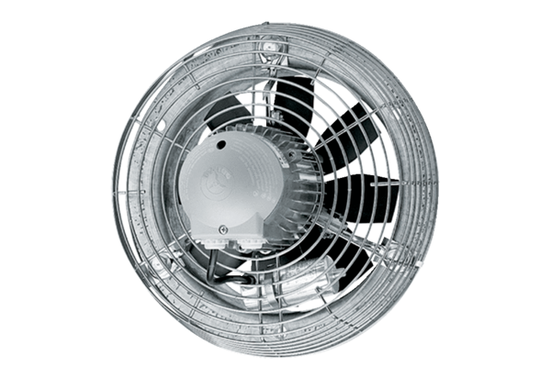Axiální nástěnný ventilátor DZS 60/8 BObsah dodávky: 1 kusSortiment: C
Typové číslo: 0094.0063Výrobce: MAICO

